Freifunk in Magdeburg ausbauen
weitere Informationen unter: http://md.freifunk.net

Projektinfo
- Ansprechpartner
eriu
- Mitstreiter
alex, andreas, bastinat0r
- Status
ongoing

Informationen
- Freifunk Magdeburg befindet sich aktuell im Aufbau
- Twitter: https://twitter.com/freifunkmd @freifunkmd

Chronik
- 2014-01-29 Es gab im [http://www.netz39.de Netz39 Hackerspace Magdeburg] das Kick-Off Meeting zu Freifunk.
- 2014-02-10 Entwicklung der Firmware fast vollständig abgeschlossen, erste Betatests mit Router-Modell (TL-WR841ND und TL-WR1043ND)
- 2014-01-29 Es gab im Netz39 Hackerspace Magdeburg das Kick-Off Meeting zu Freifunk.
- 2014-02-10 Entwicklung der Firmware fast vollständig abgeschlossen, erste Betatests mit unterschiedlichen Router-Modellen (TL-WR841N und TL-WR1043ND)
- 2014-03-28 Website von Freifunk Magdeburg geht online http://md.freifunk.net/
- 2014-05-29 erstes Gateway online
- 2014-05-29 Registerseite für Knoten online http://register.md.freifunk.net/
- 2014-06-02 erste stable Firmware auf Basis von Gluon veröffentlicht http://firmware.md.freifunk.net/stable/
- 2014-06-04 Knotenkarte online http://map.md.freifunk.net/graph.html
- 2014-06-04 Freifunk iOS App integriert Karten aus Magdeburg http://md.freifunk.net/2014/06/freifunk-app/

Firmware Installieren
- Router starten und über LAN mit einem Rechner verbinden
- 192.168.0.1 im Browser aufrufen und die vorher geladene Firmware über das Menü installieren
- Router über den Reset-Button neustarten (Konfigurationsmodus)
- Konfigurationsassistenten durchklicken (Passwort setzen etc.)

Was machen wir als nächstes?
- Freifunk-Workshop mit ein paar Infrastruktur-Entscheidungen
  - erstmal über die Kölner
- Router mit Firmware aufzusezten
- die ersten Nodes verteilen
Freifunk Link zur einzigen Freifunk-Node in Magdeburg realisieren bzw. eigene Node aufbauen.
http://www-e.uni-magdeburg.de/jschulen/freifunk/index.html
Was muss geklärt werden?
- Zugang zum Dach
- Erlaubnis zum Aufstellen einer Antenne (Blitzschutz…)
- Möglichkeit Kabel bis ins EG zu verlegen (Ethernet mit PoE-Injektion)
- Finanzierung Hardware (Router, Kabel, Antenne(n)
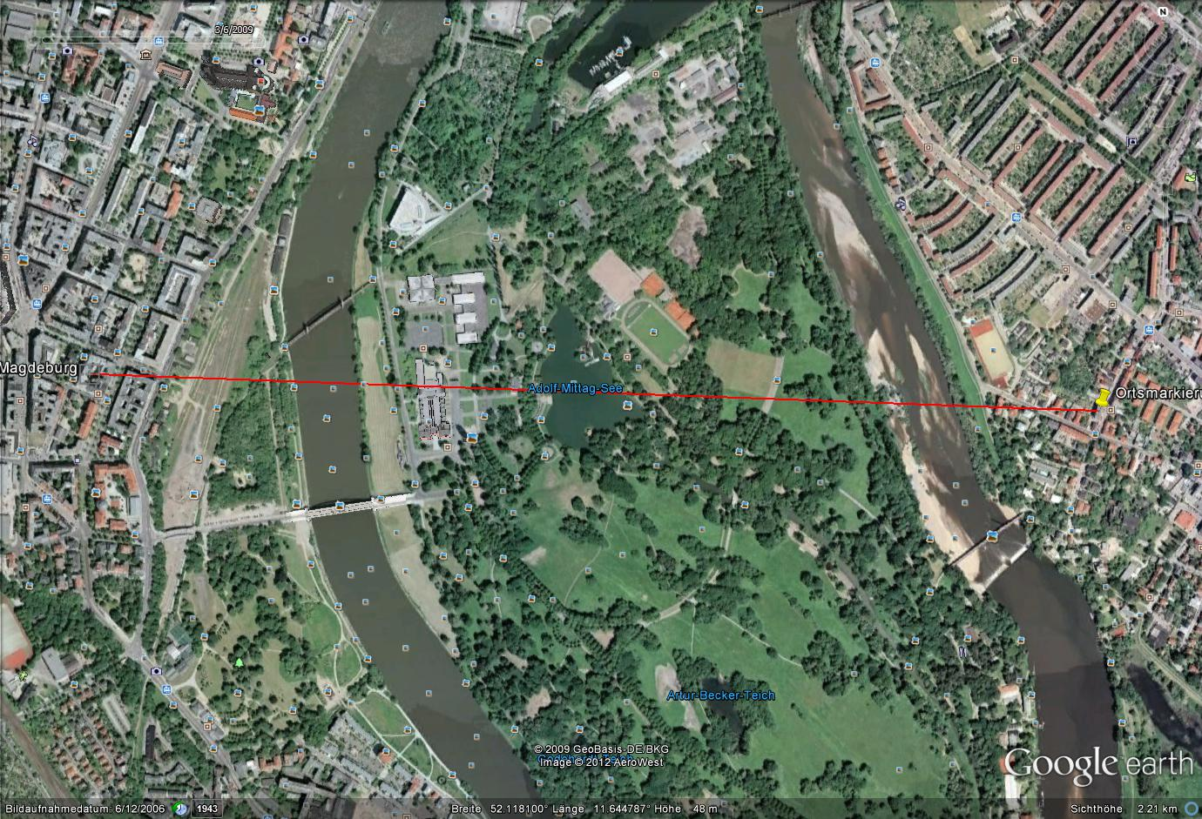
Eventueller RiFu-Link zur Jörg Schulenburgs Node in Cracau. (2,1 km) Könnte geographisch möglich sein.
[eXo] Ich habe noch einen outdoorfähigen AP mit PoE rumliegen. Wir bräuchten nur eine bessere Antenne.

Links
Die steigende Bedeutung öffentlicher WLANs – Von kommunalen Netzen bis zum organisierten Data-Offloading

to do
- aktuelle todo Liste https://pad.n39.eu/p/freifunk-todo

